1. HTML中的脚本必须放在<script>…</script>里面
2. 脚本可以放在HTML的<head>或者<body>里面
3. HTML流中的Javasript会在HTML页面加载的时候写入文本（document.write()）；
4. JavaScript 函数和事件：

上面例子中的 JavaScript 语句，会在页面加载时执行。

通常，我们需要在某个事件发生时执行代码，比如当用户点击按钮时。

如果我们把 JavaScript 代码放入函数中，就可以在事件发生时调用该函数。您可以在 HTML 文档中放入不限数量的脚本。脚本可位于 HTML 的 <body> 或 <head> 部分中，或者同时存在于两个部分中。通常的做法是把函数放入 <head> 部分中，或者放在页面底部。这样就可以把它们安置到同一处位置，不会干扰页面的内容。

1. 添加事件处理程序，和响应函数。。。。。
2. 外部的 JavaScript也可以把脚本保存到外部文件中。外部文件通常包含被多个网页使用的代码。外部 JavaScript 文件的文件扩展名是 .js。

如需使用外部文件，请在 <script> 标签的 "src" 属性中设置该 .js 文件：

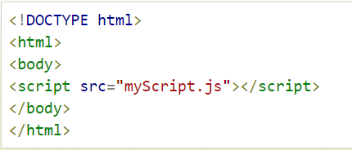

Ps：外部脚本不能包含 <script> 标签

1. HTML 输出流中使用 document.write，相当于添加在原有html代码中添加一串html代码。而如果在文档加载后使用（如使用函数），会覆盖整个文档。使用函数来执行document.write代码如下：

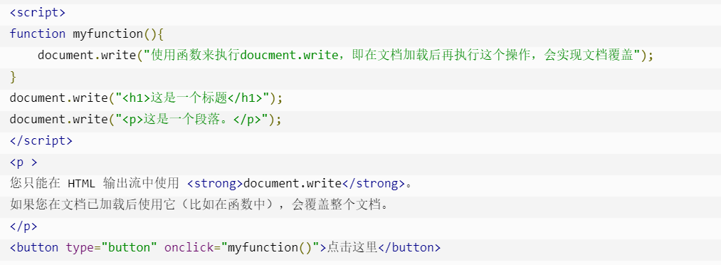

1. JavaScript显示数据：如下面所解释：
2. Window.alert（）来弹出警告框来显示数据。
3. 操作HTML元素：如果需要获取HTML的某个元素，可以使用document.getElementById(id).利用属性（id）来标识html元素，并innerHTML来获取和插入内容。
4. 写到HTML文档中。利用document.write（）。注意覆盖问题。
5. 写到控制台：

如果您的浏览器支持调试，你可以使用 console.log() 方法在浏览器中显示 JavaScript 值。浏览器中使用 F12 来启用调试模式， 在调试窗口中点击 "Console" 菜单。

1. JavaScript字面量：数字字面量，字符串字面量，表达式字面量，数组字面量，对象字面量，函数字面量。。。。。。。。Unicode字符集。
2. 对代码行进行折行。您可以在文本字符串中使用反斜杠对代码行进行换行。下面的例子会正确地显示：

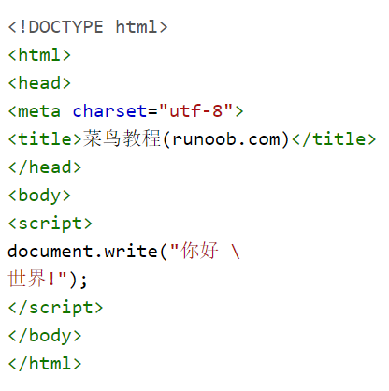

1. JavaScript 是脚本语言，浏览器会在读取代码时，逐行地执行脚本代码。而对于传统编程来说，会在执行前对所有代码进行编译。
2. 如果重新声明 JavaScript 变量，该变量的值不会丢失：
3. 值类型(基本类型)：字符串（String）、数字(Number)、布尔(Boolean)、对空（Null）、未定义（Undefined）、Symbol。
4. 引用数据类型：对象(Object)、数组(Array)、函数(Function)。
5. 注：Symbol 是 ES6 引入了一种新的原始数据类型，表示独一无二的值
6. Javascript对象相关知识。

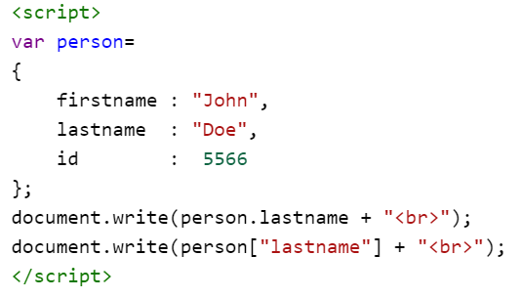

1. JavaScript 变量均为对象。当您声明一个变量时，就创建了一个新的对象。